智能工具柜配置项通信协议设计
M0评审冻结 + W1编码依据
编制：袁燕 2026年10月9日 M0评审冻结 + W1编码依据

1 配置项通信
源-目的 | 承载 | 角色 | 端口 | 责任
上位机管理软件 ↔ 视觉边缘计算机 | TCP + 一行JSON | 上位机=Server 边缘机=Client | 9000 | 拍照识别（全柜清单）、周期帧（含软件版本上报）
上位机管理软件 ↔ IO下位机 | Modbus TCP | 上位机=Client 下位机=Server | 502 | 开锁、关锁、门磁、指示灯、蜂鸣器、状态读取与链路判活（全在一个端口）
边缘机与IO下位机之间不通信；人脸识别在上位机本机完成。模型升级、相机标定不走协议，由运维通过本地维护方式处理。
两个通信方向的报文格式对照
通信方向 | 端口 | 报文格式 | 说明
上位机 ↔ 边缘机（业务） | 9000 | JSON | 第3章：recognize / recognize_ack / periodic（周期帧内含 software_version）
上位机 ↔ IO下位机（指令与状态） | 502 | Modbus二进制帧（12字节） | 第7章：写线圈05 / 读离散输入02 / 读寄存器03，全部走这一个端口

2 数据流向
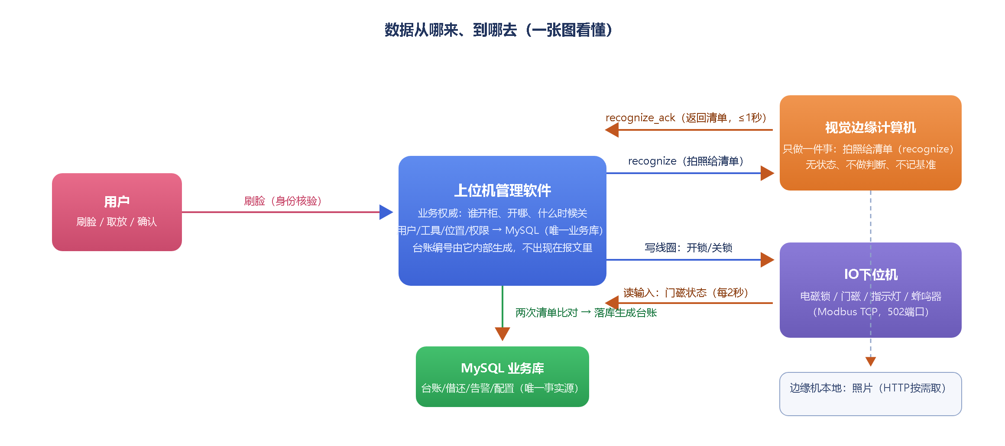
图示口径：门磁由上位机轮询读取（平时 3 秒、开柜期间 1 秒），图中“每2秒”以此为准；关柜只拍一次全柜清单，与数据库台账逐位比对后落账，不做开柜快照，图中“两次清单比对”以此为准。
配置项分工：上位机管人和账（身份、权限、工具台账、借还判定、告警与统计），边缘机管眼睛（拍照识别，只返回“这个位置是什么工具、多可信”），IO下位机管手（开门、上锁、灯、蜂鸣器）。

3 A接口报文清单
3.1 报文总表
type | 中文 | 方向 | 什么时候用
recognize | 拍照识别（全柜清单） | 上位机→边缘机 | 关柜比对、盘点——总是全柜识别一次；开柜不请求识别
recognize_ack | 识别清单（含告警） | 边缘机→上位机 | 返回识别结果与告警项；上位机拿它自己比对并弹告警
periodic | 周期帧 | 边缘机→上位机 | 每3秒一条，携带边缘机运行状态与各摄像头自检结果
3.2 识别清单请求（上位机 → 边缘机）
{"type":"recognize","request_id":"r-20261009-001"}
变量 | 类型 | 必填 | 取值范围 | 含义
type | 字符串 | 是 | 固定 "recognize" | 报文类型，告诉边缘机“这是拍照识别请求”
request_id | 字符串 | 是 | r-日期-当日序号 | 请求编号，回应必须原样带回；上位机靠它配对与去重
识别只有一种模式：全柜。比对基准不放在边缘机、也不做开柜快照——数据库台账本来就记录着“一位置一工具”，关柜拍一次全柜清单，上位机拿它与台账逐位自动比对即可。开柜时不发识别请求，开锁零等待。
3.3 识别清单回应（边缘机 → 上位机）
{"type":"recognize_ack","request_id":"r-20261009-001","items":[
{"position":"A-01-05","tool_id":"C01-T0008","confidence":0.93},
{"position":"A-02-01","tool_id":"C01-T0012","confidence":0.88,"alert_type":"misplaced"}]}
变量 | 类型 | 必填 | 取值范围 | 含义
type | 字符串 | 是 | 固定 "recognize_ack" | 回应类型
request_id | 字符串 | 是 | 与请求完全一致 | 上位机据此把清单对回这次请求
items | 数组 | 是 | 全柜识别清单，每个有东西的位置一条 | 识别结果实况，上位机拿它与台账逐位比对
items 每一项（一个位置一条）：
变量 | 类型 | 取值 | 含义
position | 字符串 | A-01-03 | 这个东西在哪个位置
tool_id | 字符串 | C01-T0012；认不出时为空字符串 "" | 工具唯一编号，上位机拿它对台账
confidence | 小数 | 0.00~1.00，≥0.60 视为可信 | 识别置信度；低于阈值按 low_confidence 告警
alert_type | 字符串 | none / misplaced / unknown / missing / low_confidence | 告警类型：错放 / 未知物 / 缺失 / 置信度低；无告警时为 none 或省略
告警场景回应：
现场情况 | 回应 | 上位机响应
工具没放在该位置 | 该项不出现在 items 里（空位靠“没出现”表示） | 与数据库台账比对 → 判定为“已借出”或“缺失”
工具放错了位置 | {"position":"A-02-01","tool_id":"C01-T0012","confidence":0.88,"alert_type":"misplaced"} | 弹告警，提示实际位置与应放位置（声光联动暂缓）
位置上是不认识的物体 | {"position":"A-01-06","tool_id":"","confidence":0.71,"alert_type":"unknown"} | 严重告警（可能是工具或杂物），提示管理员人工确认
置信度不足看不清 | 正常返回该位置但 confidence<0.60 且 alert_type=low_confidence | 提示“识别不确定，请人工确认”，不写入台账
关柜比对的三种典型结果（上位机拿全柜 items 与数据库台账逐位比对）：
① 有借有还（台账记 A-01-05 扳手在库；关柜识别 A-01-05 为空、A-01-06 出现一把套筒）：
{"type":"recognize_ack","request_id":"r-20261009-001","items":[
{"position":"A-01-06","tool_id":"C01-T0012","confidence":0.91}]}
A-01-05 没出现在 items 里 → 与台账比对即“已借出”；套筒出现在 A-01-06 → 即“归还到新位”，上位机自动更新台账。
② 无变化（用户只是开门又关上，什么都没动，items 与台账逐位一致）：
{"type":"recognize_ack","request_id":"r-20261009-001","items":[{"position":"A-01-05","tool_id":"C01-T0008","confidence":0.96}]}
（示例为节选，实际 items 为全柜逐位清单，与台账一致。）上位机收到后直接归档本次会话，不产生台账记录。
③ 有告警（工具放错位置 + 位置上出现未知物）：
{"type":"recognize_ack","request_id":"r-20261009-001","items":[
{"position":"A-02-01","tool_id":"C01-T0012","confidence":0.88,"alert_type":"misplaced"},
{"position":"A-01-06","tool_id":"","confidence":0.71,"alert_type":"unknown"}]}
错放误判策略：边缘机无状态、不知道台账，只如实回答“每个位置现在出现了什么”；上位机拿台账一比，发现它出现在不该在的位置，就判为错放。
比对三条规则：①items 是柜内实况，台账是应然基线，两者逐位比对；②不一致处即差异（借出/归还/错放/缺失），由上位机判定并落账；③比对完成后台账更新为实况，下次比对以此为基线。
3.4 周期帧（边缘机 → 上位机，单向无需回应）
{"type":"periodic","uptime_sec":86400,"software_version":"1.2.0","camera_status":[{"camera_id":"CAM1","status":"ok"},{"camera_id":"CAM2","status":"low_light"}]}
变量 | 类型 | 必填 | 取值范围 | 含义
type | 字符串 | 是 | 固定 "periodic" | 报文类型；每3秒一条
uptime_sec | 整数 | 是 | ≥0 | 边缘机本次启动后累计运行秒数，用于日志留痕
software_version | 字符串 | 是 | 如 "1.2.0" | 边缘计算机软件版本，随周期帧（periodic）上报，免去独立的版本查询与应答握手。
camera_status | 数组 | 是 | 元素见下表 | 各摄像头自检结果——画面是否正常、光照是否不足
camera_status 每一项：
变量 | 类型 | 取值 | 含义
camera_id | 字符串 | CAM1 | 相机编号
status | 字符串 | ok / offline / low_light / dirty / comm_error | 自检结论：正常 / 掉线 / 光照不足 / 镜头脏污 / 通信异常，具体以最后选型为准
自检的意义：相机掉线、镜头脏污、光照不足都会让识别准确率下降。与其等到识别出错再排查，不如由边缘机每3秒主动报告健康状态，上位机界面直接显示“摄像头2 光照不足”，运维提前干预。
版本信息：软件版本随周期帧（periodic）的 software_version 字段上报，上位机收到后记入日志，验收与交付时以该字段作为技术状态留痕；不再单独发起版本查询与应答握手。
3.5 配对、重发与通信异常规则
①3秒未收到则重发一次，最多2次；仍无回应则记“通信异常”并保留该请求，详见第5章。
②收到的 request_id 认不出、或 type 不对 → 直接丢弃并计数，不报错、不重连。
③同一 request_id 收到多次（重发）→ 上位机只认第一次，保证一次拍照只入账一次。
④周期帧不需要回应；上位机连续15秒（连丢5条）收不到即判该链路离线，界面告警并禁止开锁。

4 借还全流程时序（入库/出库/盘点同一条链）
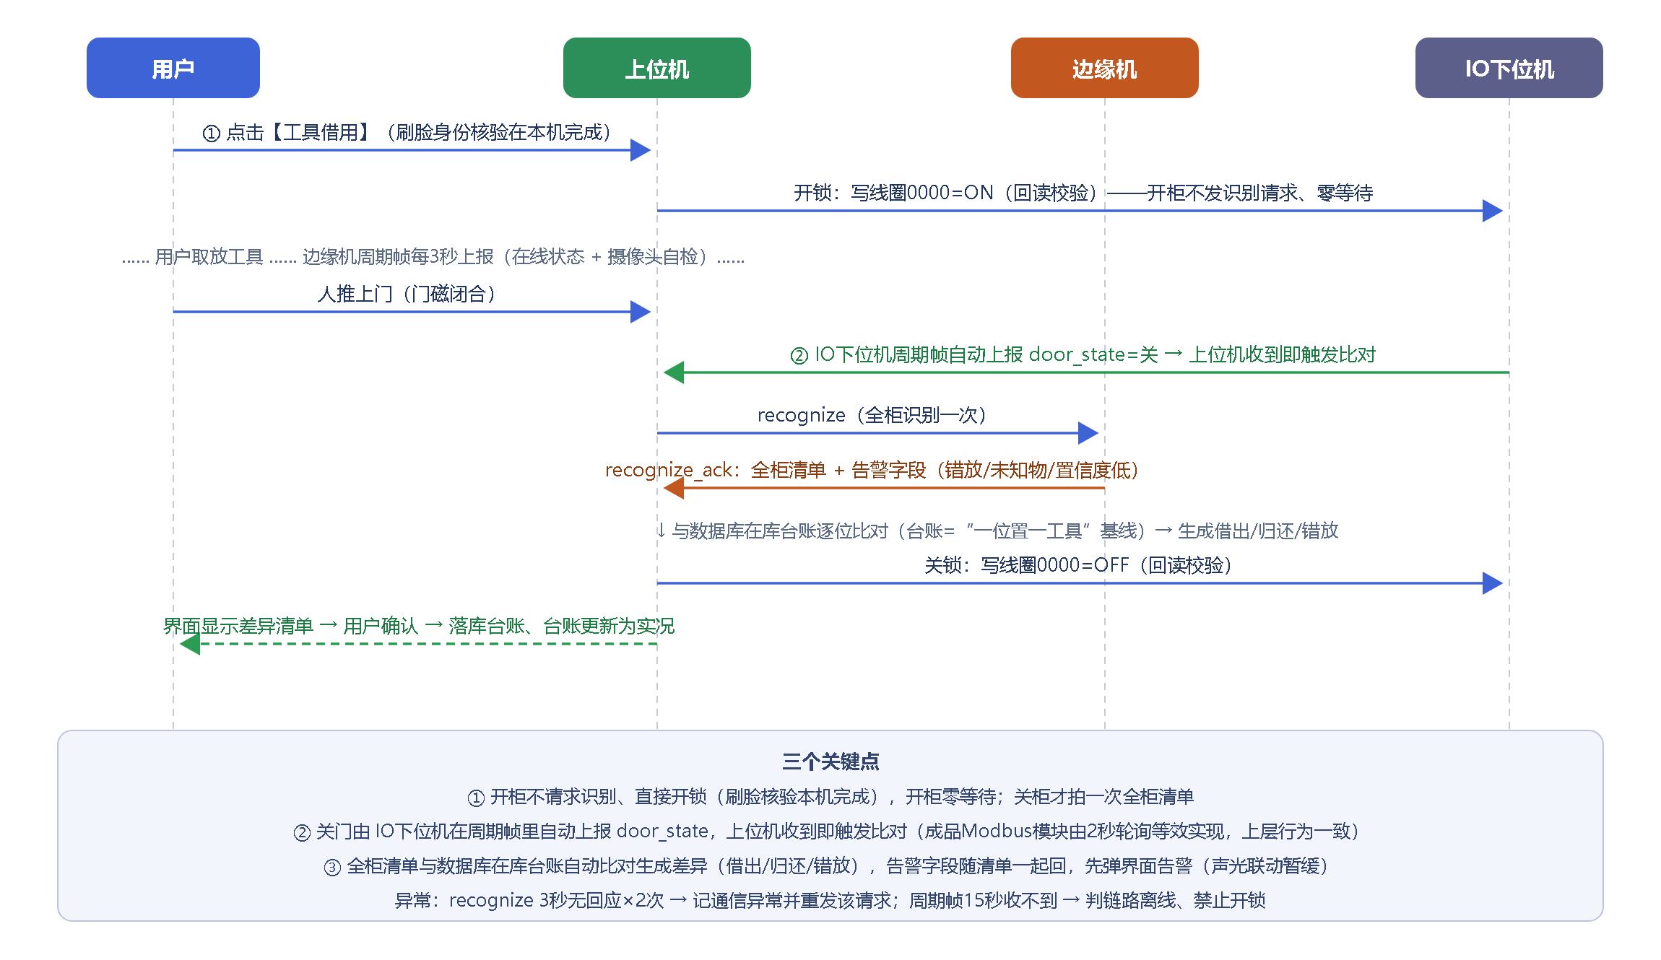
图示口径：关门由上位机轮询门磁识别（平时 3 秒、开柜期间 1 秒），读到“门关”即触发关柜比对与关锁，IO下位机不主动上报 door_state；边缘机周期帧除在线状态与摄像头自检外，还携带 software_version。
三个关键点：①开柜不请求识别、直接开锁（刷脸核验本机完成），开柜零等待；关柜才拍一次全柜清单。②关门由上位机轮询门磁识别（平时 3 秒、开柜期间 1 秒），读到“门关”即触发关柜比对与关锁，全程不需要下位机主动上报。③全柜清单与数据库在库台账自动比对生成差异（借出/归还/错放），告警字段随清单一起回，先弹界面告警（声光联动暂缓）。

5 通信异常与重发机制
本项目的通信异常处理只有一条主线：上位机发出请求后收不到回应，就记异常、保留请求、到达重发条件时再发一次。不做复杂的离线缓存与补测，逻辑越简单现场越好排查。
步骤 | 上位机怎么做 | 现场表现
① 发请求 | 发出 recognize，记下 request_id 与发送时刻 | 界面显示“识别中”
② 等回应 | 最多等 3 秒；收不到则重发一次，最多 2 次 | 界面继续显示“识别中”，不卡死
③ 仍无回应 | 记一条通信异常（日志+告警页），并保留这条未回应的请求 | 界面提示“识别服务无响应，请检查边缘机”
④ 后续再发 | 链路恢复后（周期帧重新到达），把未回应的请求按原 request_id 重发一次 | 识别正常返回，异常自动消除
⑤ 判链路离线 | 连续 15 秒（连丢 5 条周期帧）收不到 → 判链路离线 | 顶栏状态点变灰，禁止再下发开锁与识别请求
设计原则：①识别清单本来就由上位机逐次请求得到，边缘机不需要缓存任何业务数据；②异常时宁可让这一次业务转人工，也不能出现“账已记但无人知道”；③重发用原 request_id，上位机按它去重，重复收到也不会重复入账。
通信对象 | 异常判定 | 重发对象 | 离线后是否禁止开锁
上位机 ↔ 边缘机 | recognize 3秒无回应×2次 | 未回应的请求（原 request_id） | 是
上位机 ↔ IO下位机 | 写线圈后回读校验失败；连续3次读门磁失败 | 失败的写/读指令 | 是

6 周期帧与离线告警
上位机与边缘机之间有周期帧（边缘机主动发出）；上位机与IO下位机之间全部走 Modbus TCP，用“读状态寄存器”代替周期帧完成判活。两条链路都是 3 秒一次判活，但离线判据各自独立：A 链路连续 15 秒（连丢 5 条周期帧）收不到判离线；B 链路连续 3 次读不到判链路断，计数器连续 5 次不变判下位机程序异常。
链路 | 判活方式 | 周期 | 判离线依据 | 界面与业务影响
A：上位机 ↔ 边缘机 | 边缘机每3秒发一条 periodic（走9000业务端口，与recognize同连接） | 3秒 | 上位机连续15秒（连丢5条）收不到 → 判边缘机离线 | 顶栏状态点变灰 + 告警页记严重告警；禁止再下发开锁与识别请求
B：上位机 ↔ IO下位机 | 上位机每3秒读一次保持寄存器3000（在线计数器，下位机每秒自增） | 3秒 | ①连续3次读不到 → 链路断；②读到但计数器连续5次不变 → 下位机程序异常 | 同上；禁止再下发开锁/关锁指令

6.1 边缘机周期帧格式
{"type":"periodic","uptime_sec":86400,"software_version":"1.2.0","camera_status":[{"camera_id":"CAM1","status":"ok"},{"camera_id":"CAM2","status":"low_light"}]}
变量 | 类型 | 必填 | 取值范围 | 含义
type | 字符串 | 是 | 固定 "periodic" | 报文类型；每3秒一条
uptime_sec | 整数 | 是 | ≥0 | 边缘机本次启动后累计运行秒数，用于日志留痕
software_version | 字符串 | 是 | 如 "1.2.0" | 边缘计算机软件版本，随周期帧（periodic）上报，免去独立的版本查询与应答握手。
camera_status | 数组 | 是 | 元素见下表 | 各摄像头自检结果——画面是否正常、光照是否不足
camera_status 每一项：
变量 | 类型 | 取值 | 含义
camera_id | 字符串 | CAM1 | 相机编号
status | 字符串 | ok / offline / low_light / dirty / comm_error | 自检结论：正常 / 掉线 / 光照不足 / 镜头脏污 / 通信异常，具体以最后选型为准
自检的意义：相机掉线、镜头脏污、光照不足都会让识别准确率下降。与其等到识别出错再排查，不如由边缘机每3秒主动报告健康状态，上位机界面直接显示“摄像头2 光照不足”，运维提前干预。

6.2 告警规则（统一口径）
环节 | 规则
触发 | 判链路离线立即告警，级别“严重”，写入告警页与日志，并置顶栏状态点
恢复 | 链路恢复后自动解除，状态点变绿，日志记“链路恢复”，无需人工干预
提示音 | 链路断开/恢复各鸣一次提示音（蜂鸣器执行，鸣响与否由软件开关控制，音量固定用出厂默认值）
两类告警的区别 | 链路告警=通信断（严重，顶栏+告警页）；业务告警=错放/未知物（由识别清单里的 alert_type 驱动）
与业务超时的区别 | 周期帧/计数器管“链路通不通”，请求超时（3秒×2次）管“这次操作成没成”，两者独立判定
验收留痕 | 链路中断与恢复时间点、重启次数、业务告警条目全部写入日志，作为72小时稳定性测试证据
为什么链路离线后必须禁止开锁：失联状态下无法确认柜内状态，此时开门可能出现“门开了但没人记录是谁开的、拿了什么”，属于不可追溯操作——宁拒不误，这是本系统的一贯原则。

7 上位机 ↔ IO下位机（B接口）
B接口全部使用 Modbus TCP：开锁关锁、门磁读取、状态自检、链路判活都走这一个端口，不额外引入其他协议。
7.1 协议与端口
项目 | 内容
协议 | Modbus TCP（以太网Modbus），不是串口Modbus RTU
端口 | 502，上位机=Client主动连接下位机；全系统只有这一个端口与下位机通信
常用功能码 | 02读离散输入（门磁等离散量）、03读保持寄存器（计数器与状态字）、05写线圈（锁/灯/蜂鸣）
地址 | 全文统一用十进制；写入线圈的“值”固定用十六进制（FF00=ON、0000=OFF）
报文长度 | 固定12字节=标准头7字节+数据段5字节；Modbus TCP报文末尾没有CRC，帧完整性由TCP保证（开发不要自己加CRC）
重要提示：Modbus TCP报文末尾没有CRC。早期版本文档中出现过带CRC的示例，那是串口Modbus RTU的格式，已全部更正。
7.2 一帧指令由什么组成（只列开发要写的部分）
完整一帧 = 标准头 + 数据段。标准头是 Modbus TCP 规定死的7字节（事务号、协议号、长度、单元ID），由通信框架自动生成，开发不用写、也不需要知道内容；开发只写数据段三段：功能码、地址、数据。
段 | 长度 | 内容与写法
标准头 | 7字节 | Modbus TCP 标准格式，由通信框架自动生成，开发不参与
功能码 | 1字节 | 开发写：05=写线圈、02读离散输入、03读保持寄存器
地址 | 2字节 | 开发写：目标地址，如 0000=电磁锁、1000=门磁、3000=在线计数器
数据 | 1~2字节 | 开发写：写操作=要写入的值（FF00=ON、0000=OFF）；读操作=要读取的个数
也就是说：开发一个动作 = 写“功能码 + 地址 + 数据”三项，其余由框架处理。
7.3 写线圈：开锁、关锁、指示灯、蜂鸣器（上位机 → 下位机）
变量 | 类型 | 必填 | 取值范围 | 含义
功能码 | 1字节 | 是 | 05 | 写单个线圈
地址 | 2字节 | 是 | 0000=电磁锁；0010=运行/报警指示灯；0011=蜂鸣器；0020~0023=层指示灯 | 要控制的执行器
数据 | 2字节 | 是 | FF00=ON，0000=OFF | 开/关、开灯/灭灯、鸣响/停止
下表的地址用十进制、数据用十六进制（Modbus规定）：
动作 | 功能码 | 地址 | 数据
开柜开锁 | 05 | 0000（电磁锁） | FF00
关柜上锁 | 05 | 0000（电磁锁） | 0000
点亮某层引导灯 | 05 | 0020~0023（层号） | FF00
错放/逾期告警鸣响 | 05 | 0011（蜂鸣器） | FF00
告警停止 | 05 | 0011（蜂鸣器） | 0000
回应：下位机把收到的帧原样送回（回显），收到即表示写入成功；收到异常码（81非法功能码 / 82非法数据地址 / 83非法数据值）即拒绝执行。
现场要求：收到回显后必须再读一次该线圈，确认执行器真的动作了（防“虚动作”）。蜂鸣器鸣响时长由上位机软件控制，音量用下位机出厂默认值，本协议不设音量寄存器。
7.4 读离散输入与状态寄存器：门磁与自检
变量 | 类型 |  | 必填 | 取值范围 |  | 含义
功能码 | 1字节 |  | 是 | 02（读离散输入）/ 03（读保持寄存器） |  | 读门磁用02；读在线计数器与状态字用03
地址 | 2字节 |  | 是 | 1000（门磁）/ 3000（在线计数器）/ 3001（状态字） |  | 要读的点或寄存器
数据 | 2字节 |  | 是 | 0001 / 0001 |  | 读取个数
读取对象 |  | 回应 |  |  | 上位机响应
门磁（1000） |  | 第0位=1 门已关；第0位=0 门开 |  |  | 平时每3秒读一次；开柜期间每1秒读，读到“门关”即触发关柜比对
在线计数器（3000） |  | 与上次读数不相等即视为下位机程序运行正常（16 位回绕，按“不相等”判断） |  |  | 链路判活：连续 3 次读不到=链路断；连续 5 次不变=下位机程序异常
状态字（3001） |  | bit0 锁动作正常 / bit1 继电器正常 / bit2 电源正常 |  |  | 离散量自检：某位为0说明对应环节异常，界面告警提示运维
关门如何被识别：上位机按节奏轮询门磁（平时3秒、开柜期间1秒），一旦读到“门关”就触发关柜比对与关锁，全程不需要下位机主动上报。
为什么不做下位机主动上报：上位机与下位机之间只保留一个 Modbus TCP 端口，指令与状态读取都走它，实现与维护都最简单；上位机1秒级的轮询完全够用，也不额外增加下位机固件的复杂度。
7.5 IO点与地址对照表（按投标方案 5.3.1/5.3.7/5.3.8 的实际配置）
IO点 | 接的物理东西 | 读/写 | 地址 | 功能码 | 什么时候操作
电磁锁 | 柜门电锁（正面对开门，一把） | 写+回读 | 0000 | 05 | 开柜写ON；关柜确认后写OFF
门磁 | 柜门磁开关（一个，检测门是否关） | 读 | 1000 | 02 | 平时3秒、开柜期间1秒轮询；关门判据、门未关告警
蜂鸣器 | 告警蜂鸣HN-1206（音量用出厂默认值，不设软件音量寄存器） | 写 | 0011 | 05 | 错放/逾期/门未关时鸣响，确认后停
运行/报警指示灯 | 电源运行指示灯 + LED警示灯 | 写 | 0010 | 05 | 常亮=正常运行；闪烁=告警中
层指示灯×4 | 各层抽屉引导灯（4层抽屉，可扩展） | 写 | 0020~0023 | 05 | 借用确认后对应层亮灯引导，取完后延时5秒灭
在线计数器 | 下位机内部 | 读 | 3000 | 03 | 每秒自增，每3秒读一次——链路判活
状态字 | 下位机内部自检 | 读 | 3001 | 03 | 锁动作/继电器/电源是否正常，离散量自检
说明：本柜为正面对开门、单锁单门磁，故不设1~4号门；急停按钮与市电检测不在投标方案配置内，本协议不设对应IO点——柜内断电由电源组件自动切电池供电，不需要软件参与保护。
操作纪律：①所有写操作回读校验，失败重试1次，仍失败报“执行器故障”；②收到异常码即记录并拒绝执行，不反复下发；③连续3次读失败判下位机离线 → 界面置灰“执行器不可用”，禁止下发开锁/关锁。

